深圳国泰安教育技术股份有限公司 | 版本 | 密级 | 页数
深圳国泰安教育技术股份有限公司 | V1.0 | 机密 | 共12页
深圳国泰安教育技术股份有限公司 | 文档编号:

国泰安软件开发外包流程V1.0

作者 | 赵奕玭 | 编制日期 | 2016-12-22
审核 | 付艳华、严乔方 | 审核日期 | 2017-3-30
批准 |  | 批准日期


深圳国泰安教育技术股份有限公司
版权所有 侵权必究

文档修改记录
版号 | 修改日期 | 修改内容 | 修改人
V0.1 | 2016-12-22 | 编写软件开发外包流程 | 赵奕玭
V0.2 | 2016-12-24 | 根据领导审批意见进行修改 | 赵奕玭
V0.3 | 2016-12-29 | 确认最终评审通过版本 | 赵奕玭
V0.4 | 2017-3-29 | 根据收集意见进行修改 | 赵奕玭

目录

1. 目的 4
2. 适用范围 4
3. 原则 4
4. 名词解析 4
5. 职责说明 5
6. 流程图及说明 6
6.1确认外包需求 7
6.1.1准入条件 7
6.1.2输入 7
6.1.3流程说明 7
6.1.4输出 8
6.1.5准出条件 9
6.2执行外包过程 9
6.2.1 准入条件 9
6.2.2输入 9
6.2.3流程说明 9
6.2.4输出 10
5.3.5准出条件 10
6.3外包验收归档 10
6.3.1准入条件 10
6.3.2输入 10
6.3.3流程说明 10
6.3.4输出 11
6.3.5准出条件 11
7. 附录 12

目的
本流程描述公司软件开发外包管理流程。通过本流程的实施，确保软件开发外包过程清晰可见，外包过程可控，外包成果可管理，从而确保软件开发外包项目能够高效率高质量完成，并确保所有外包最终成果都能入库且内容完整准确。

适用范围
本流程适用于国泰安软件开发外包过程，不包括单纯的人力外包管理过程；人力外包过程可直接按照公司标准流程《国泰安研发过程体系流程》、《国泰安研发过程体系流程（资源类项目）》执行。
可外包需求建议范围：
核心产品：从技术角度来判断是否属于核心产品，如果属于核心产品，且公司研发团队有能力承接，则不允许外包；
非核心产品：如果属于非核心产品，则评估外包对现有产品的影响，如果影响较大，则不允许外包；
除以上两种情况之外，可以选择外包。以上两种情况内，有公司总裁特批可以选择外包。

原则
原则上，只在以下几种情况下考虑软件开发外包：
- 我司不具备的项目所需设备或技术时；
- 我司生产能力不足时；
- 可降低生产成本时。

名词解析
名词 | 说明
《智力资源外包采购管理办法》 | 由采购部编制发文的公司内部外包采购流程，公司内部所有的外包采购过程都需要按照该流程执行；  http://svn-d.gtadata.com:8080/svn/过程资产/标准资产库/16.国泰安研发过程体系流程（软件开发外包）V1.0/外包管理办法V2-20160705修订版.pdf
《国泰安研发过程体系流程》 | 由研发管理中心发文的公司内部软件研发流程，公司内部所有非资源类项目从产品立项到项目结项都需要按照该流程执行；  访问路径为：http://svn-d.gtadata.com:8080/svn/过程资产/标准资产库/15.国泰安研发过程体系流程【正式版】V2.1
《国泰安研发过程体系流程（资源类项目）》 | 由研发管理中心发文的公司内部软件研发流程，公司内部所有资源类项目从产品立项到项目结项都需要按照该流程执行  访问路径为：http://svn-d.gtadata.com:8080/svn/过程资产/标准资产库/14.国泰安研发过程体系流程（资源类项目）试用版V1.1
半包 | 半包的外包项目，产品经理需输出明确外包需求文档，外包方完成功能设计实现测试等工作，对应产品线研发中心需安排项目经理与开发人员介入进行软件开发集成加密以及项目监控、验收等工作、测试中心需安排人员介入进行系统测试等工作
全包 | 全包的外包项目，产品经理仅输出框架性外包初步需求，其他开发及测试工作均由外包商完成。 最终外包交付件验收由产品经理与测试团队、项目经理共同完成

职责说明
角色 | 职责分工
产品经理 | 整理外包需求，确认合同底线，制定验收标准，制定外包实施计划，并组织项目组成员以及外包方进行评审；  根据智力资源外包流程进行外包采购申请；  协调解决公司内部项目组与外包方之间的问题；  进行外包软件验收，输出《产品验收报告》；  组织定制合同客户进行软件验收，输出《客户验收报告》。
项目经理 | 根据公司流程进行外包项目内部立项与结项，并对外包项目研发过程进度进行整体监控；  组织进行软件集成、软件加密与集成测试、系统测试。
采购人员 | 执行《智力资源外包采购管理办法》外包采购流程。
开发人员 | 参与评审外包需求以及过程交付件评审；  进行外包源码检查、软件集成、软件加密与集成测试。
测试人员 | 参与评审外包需求以及过程交付件评审；  进行接口、功能\性能、加密测试，输出《系统测试报告》。
加密人员 | 对全包纯资源类软件进行加密处理。
产品管理负责人 | 外包项目交付成果的归档和保管；  在费控系统的”采购收货确认”流程中确认外包成果已入库。

流程图及说明
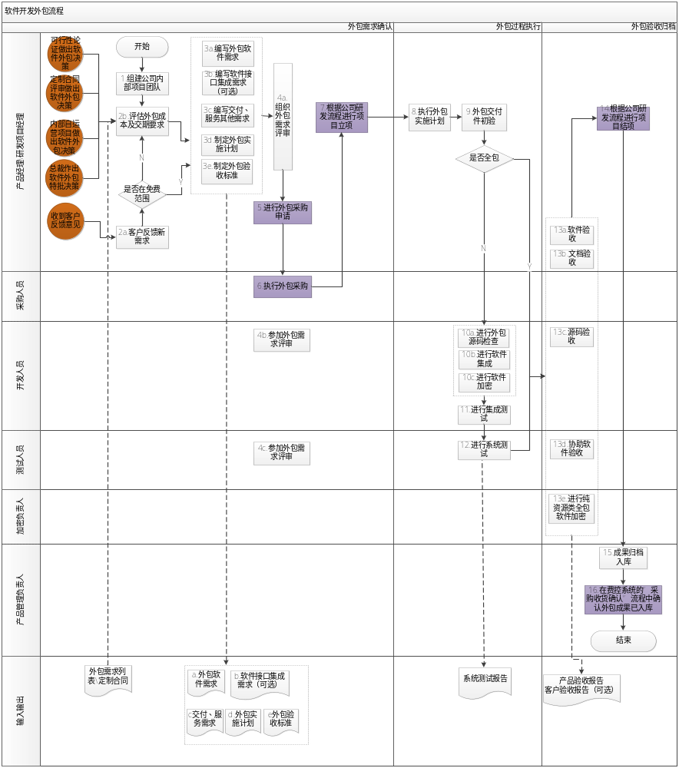

6.1确认外包需求

6.1.1准入条件
- 可行性论证做出软件外包决策；
- 合同评审做出软件外包决策；
- 内部自运营项目做出软件外包决策；
- 除上述三个条件外，公司总裁特批软件外包决策。

6.1.2输入
- 可行性分析报告论证决策结论；
- 定制合同评审决策结论；
- 总裁特批的邮件或签字；
- 外包需求列表\定制合同；
- 客户改进需求。

6.1.3流程说明
- 组建公司内部项目团队
- 软件外包决策通过，由产品经理根据项目情况组建公司内部项目团队，协调研发中心安排对应的项目经理、开发人员，测试中心安排对应的测试人员，并明确对应的市场负责人、运维负责人等成员。
- 评估外包成本跟交付周期
- 产品经理根据外包需求列表或定制合同组织项目组成员对外包成本和交期进行评估；
- 对于已经进入运维阶段的原外包项目，当客户提出改进需求时，如处于原合同约定的免费维保阶段，且改进需求在约定的范围内，则直接进行后续活动；如不在原合同约定的免费范围内，则由产品经理根据客户提出的改进需求组织项目组成员对外包成本和交期进行评估。
- 编写外包需求
- 产品经理根据外包需求列表，编写《外包软件需求》（需明确外包软件的所有功能、性能、安全性等方面需求）；
- 编写外包交付、服务等其他需求（服务需求需明确维保范围、维保期限及后续收费要求（包括免费范围和期限））；
- 如果外包软件与公司自研软件有集成需求，还需编写《外包软件接口集成需求》（需明确外包软件需与那些硬件、平台等进行集成需要满足的要求）；
- 编写外包软件实施计划（需明确项目监控机制、项目过程产物交付检查机制、需明确各活动责任人与时间节点等）；
- 制定外包验收标准（验收标准需明确外包方所需交付的交付物清单、每一项交付物的合格标准以及参考模版，交付时间等，暂无统一标准）；当外包软件同时属于本公司合同定制类项目时，需要验收标准中明确如公司合同客户验收未通过，外包软件则同样无法进行验收确认。
- 评审外包需求
- 产品经理组织项目组成员针对外包需求（包括《外包软件需求》、《外包交付及服务等其他需求》、《外包软件接口集成需求》）、《外包实施计划》、外包验收标准进行评审。
- 进行外包采购申请
- 外包需求评审通过后，由产品经理根据公司《智力资源外包采购管理办法》发起外包采购申请，并跟进采购流程进度直至与外包商正式签订合同；提交申请后，费控系统将发送消息知会产品管理负责人，产品管理负责人接受到消息后对外包项目进行记录，以便后续进行外包成果跟踪。
- 执行外包采购
- 采购部接收到外包申请后，根据公司《智力资源外包采购管理办法》，确认外包商，签订合同。
- 在外包采购过程中，内部评审过的外包需求（包括《外包软件需求》、《外包交付及服务等其他需求》、《外包软件接口集成需求》）、《外包实施计划》、外包验收标准产品经理需与外包商进行沟通确认，并达成一致，将结果签署到合同中。
- 进行公司内部项目立项
- 与外包商签订合同后，由项目经理根据公司研发体系标准流程《国泰安研发过程体系流程》、《国泰安研发过程体系流程（资源类项目）》进行公司内部项目立项流程。对于半包项目，此立项的项目范围包括外包部分和自研部分。

6.1.4输出
- 《外包软件需求》；
- 《外包交付服务需求》；
- 《外包软件接口集成需求》；
- 《外包软件实施计划》；
- 外包验收标准；
- 《外包合同》。

6.1.5准出条件
- 所有外包需求、验收标准以及外包实施计划都已评审通过；
- 完成外包合同签订；
- 完成内部项目立项流程。

6.2执行外包过程

6.2.1 准入条件
- 外包需求以及验收标准已经评审通过；
- 《外包合同》已经签订。

6.2.2输入
- 《外包软件需求》；
- 《外包交付服务需求》；
- 《外包软件接口集成需求》；
- 《外包软件实施计划》；
- 外包验收标准；
- 《外包合同》。

6.2.3流程说明
- 执行外包对接实施计划
- 产品经理\项目经理根据与外包商确认好的外包对接实施计划跟进项目进度，监控项目过程；
- 针对半包项目，项目经理根据与外包商确认好的外包对接实施计划组织外包过程交付件的评审与检查，并输出对应的评审报告；具体评审流程请参考《国泰安研发过程体系流程》中的评审指南等相关文档；
- 外包交付件初验
- 产品经理根据验收标准中确认的外包交付件列表核对外包交付件是否都已提交完成。以便进行后续的集成与测试工作。
- 进行软件集成
- 针对半包项目，项目经理组织开发人员对外包交付源码进行检查，确保后续集成工作的顺利进行；
- 组织开发人员进行软件集成，并同步进行软件加密处理；
- 组织开发人员对集成加密后软件进行集成测试，集成测试通过则提交测试人员进行系统测试；集成测试不通过则需对问题进行分析，属于外包方问题则返回给外包方进行修改；属于公司自研软件问题则组织内部开发人员进行修改。
- 进行系统测试
- 针对半包项目，由测试人员针对集成测试通过且加密处理完成的软件进行系统测试，具体测试范围包括功能测试、性能测试、接口测试、加密测试、文档测试、易用性测试、兼容性测试等，测试通过则输出《系统测试报告》；测试不通过则返回给内部开发人员或外包方进行修改。

6.2.4输出
- 外包软件；
- 外包源码；
- 配套资料（符合验收标准）；
- 《系统测试报告》。

5.3.5准出条件
- 外包方根据验收标准提交外包交付件，且测试通过。

6.3外包验收归档

6.3.1准入条件
- 外包交付见已经通过了初验；
- 外包交付件已经通过系统测试。

6.3.2输入
- 外包软件；
- 外包源码；
- 配套资料（符合验收标准）；
- 系统测试报告。

6.3.3流程说明
- 外包验收
- 针对半包项目，验收阶段由产品经理针对外包软件功能以及配套资料进行验收，开发人员对软件最终源码以及配套资料进行验收，验收通过则产品经理输出《产品验收报告》；验收不通过则返回给内部开发人员或者外包方进行修改。
- 针对全包项目，验收阶段由产品经理协同测试人员对软件功能以及配套资料进行验收，组织项目经理对软件源码以及配套资料进行验收，验收通过则产品经理输出《产品验收报告》；验收不通过则返回给内部开发人员或者外包方进行修改。
- 针对全包的纯资源类软件，外包验收通过后由资源中心加密人员对外包软件进行加密处理。
- 如软件属于合同定制类项目，产品经理需同步组织合同客户进行软件验收，输出《客户验收报告》。
- 进行公司内部项目结项
- 验收通过后，项目经理根据公司研发体系标准流程《国泰安研发过程体系流程》、《国泰安研发过程体系流程（资源类项目）》进行公司内部项目结项流程。
- 成果归档入库
- 产品管理负责人收到结项完成邮件或验收报告后，对最终的软件以及配套资料进行审核并入库；
- 入库完成后，产品管理负责人在费控系统中确认外包成果入库完成，可启动外包尾款支付流程。

6.3.4输出
- 《产品验收报告》；
- 《客户验收报告》。

6.3.5准出条件
- 外包软件验收通过，公司内部项目结项完成，所有成果都已经归档入库。

附录
文档名称 | 模版路径
外包需求列表 | http://svn-d.gtadata.com:8080/svn/过程资产/标准资产库/16.国泰安研发过程体系流程（软件开发外包）V1.0/过程文档模板/XXX_外包需求列表.xls
外包软件需求、外包交付服务需求、外包软件接口集成需求 | http://svn-d.gtadata.com:8080/svn/过程资产/标准资产库/16.国泰安研发过程体系流程（软件开发外包）V1.0/过程文档模板/XXX_外包软件需求.doc
外包实施计划 | http://svn-d.gtadata.com:8080/svn/过程资产/标准资产库/16.国泰安研发过程体系流程（软件开发外包）V1.0/过程文档模板/XXX_外包实施计划.doc
系统测试报告 | http://svn-d.gtadata.com:8080/svn/过程资产/标准资产库/16.国泰安研发过程体系流程（软件开发外包）V1.0/过程文档模板/XXX 系统测试报告.docx
产品验收报告 | http://svn-d.gtadata.com:8080/svn/过程资产/标准资产库/16.国泰安研发过程体系流程（软件开发外包）V1.0/过程文档模板/XXX_产品验收报告.doc
客户验收报告 | http://svn-d.gtadata.com:8080/svn/过程资产/标准资产库/16.国泰安研发过程体系流程（软件开发外包）V1.0/过程文档模板/XXX_客户验收报告.docx
外包合同 | http://svn-d.gtadata.com:8080/svn/过程资产/标准资产库/16.国泰安研发过程体系流程（软件开发外包）V1.0/过程文档模板/合同模板.zip
其他文档 | http://svn-d.gtadata.com:8080/svn/过程资产/标准资产库/15.国泰安研发过程体系流程【正式版】V2.1；  http://svn-d.gtadata.com:8080/svn/过程资产/标准资产库/14.国泰安研发过程体系流程（资源类项目）试用版V1.1

